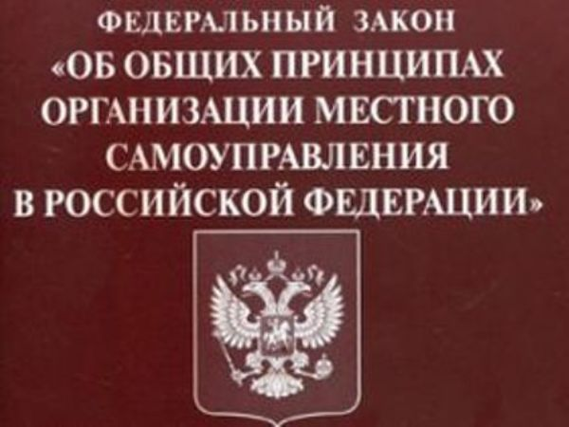

УПРАВЛЕНИЕ МИНИСТЕРСТВА ЮСТИЦИИ РОССИЙСКОЙ ФЕДЕРАЦИИ
ПО РЕСПУБЛИКЕ АЛТАЙ

ПРАВОВОЕ ПРОСВЕЩЕНИЕ НАСЕЛЕНИЯ

ОБЗОР ИЗМЕНЕНИЙ ФЕДЕРАЛЬНОГО ЗАКОНА ОТ 06.10.2003 № 131-ФЗ «ОБ ОБЩИХ ПРИНЦИПАХ ОРГАНИЗАЦИИ МЕСТНОГО САМОУПРАВЛЕНИЯ В РОССИЙСКОЙ ФЕДЕРАЦИИ»
ЗА ОКТЯБРЬ 2018 ГОДА

1. Статьей 1 Федерального закона от 30.10.2018 № 382-ФЗ «О внесении изменений в отдельные законодательные акты Российской Федерации» внесены изменения в пункт 2 части 7 статьи 40 Федерального закона от 06.10.2003 № 131-ФЗ «Об общих принципах организации местного самоуправления в Российской Федерации» (далее – Федеральный закон № 131-ФЗ).
В статье 40 Федерального закона № 131-ФЗ содержатся положения, определяющие статус депутата, члена выборного органа местного самоуправления, выборного должностного лица местного самоуправления. Комментируемую статью открывает общая норма, согласно которой депутату, члену выборного органа местного самоуправления, выборному должностному лицу местного самоуправления обеспечиваются условия для беспрепятственного осуществления своих полномочий.
Положениями части 7 статьи 40 Федерального закона № 131-ФЗ определены виды деятельности, не совместимые со статусом осуществляющего свои полномочия на постоянной основе депутата, члена выборного органа местного самоуправления, выборного должностного лица местного самоуправления.
Так, согласно пункту 2 части 7 статьи 40 Федерального закона № 131-ФЗ указанные лица не вправе заниматься предпринимательской деятельностью лично или через доверенных лиц, а также участвовать в управлении хозяйствующим субъектом.
В то же время, пункт 2 части 7 указанной статьи в новой редакции дополнен возможностью на безвозмездной основе участвовать в управлении зарегистрированными профсоюзами.
Изменения вступили в силу – 31.10.2018.
2. В соответствии с Федеральным законом от 30.10.2018 № 384-ФЗ «О внесении изменения в статью 36 Федерального закона «Об общих принципах организации местного самоуправления в Российской Федерации» (далее – Федеральный закон № 384-ФЗ) абзац первый части 3 статьи 36 Федерального закона № 131-ФЗ излагается в новой редакции.
Новая редакция указанного абзаца закрепляет, что установленное пунктом 4 части 2 настоящей статьи ограничение не распространяется на органы местного самоуправления муниципального образования, имеющего статус сельского поселения, внутригородского муниципального образования города федерального значения, в котором в соответствии с уставом данного муниципального образования предусмотрено формирование исполнительно-распорядительного органа, возглавляемого главой муниципального образования, исполняющим полномочия председателя представительного органа муниципального образования, за исключением случая избрания главы муниципального образования представительным органом муниципального образования из числа кандидатов, представленных конкурсной комиссией по результатам конкурса.
В сою очередь в пункте 4 части 2 статьи 36 Федерального закона № 131-ФЗ определено, что глава муниципального образования не может одновременно исполнять полномочия председателя представительного органа муниципального образования и полномочия главы местной администрации.
Таким образом, федеральным законодателем введен запрет для глав сельских поселений, внутригородских муниципальных образований городов федерального значения, избранных из числа кандидатов, представленных конкурсной комиссией по результатам конкурса, одновременно исполнять полномочия председателя представительного органа муниципального образования и полномочия главы местной администрации.
Согласно стати 2 Федерального закона № 384-ФЗ уставы сельских поселений, внутригородских муниципальных образований городов федерального значения подлежат приведению в соответствие с положениями Федерального закона № 131-ФЗ в срок до 1 января 2020 года.
Изменения вступили в силу – 11.11.2018.
3. Изменениями, внесенными Федеральным законом от 30.10.2018 № 387-ФЗ «О внесении изменений в статьи 2 и 28 Федерального закона «Об общих принципах организации местного самоуправления в Российской Федерации», глава местной администрации, не являющийся главой муниципального образования и осуществляющий полномочия на основе контракта, включается в круг субъектов инициативы проведения публичных слушаний.
Изменения вступили в силу – 11.11.2018.

Отдел по вопросам нормативных правовых актов субъекта
Российской Федерации и ведения федерального регистра, ведения
реестра муниципальных образований, регистрации
и ведения реестра уставов муниципальных образований
Управления Минюста России по Республике Алтай
19.11.2018

